信息学院2016心理健康活动月
专家系列讲座《恋爱那些事儿》
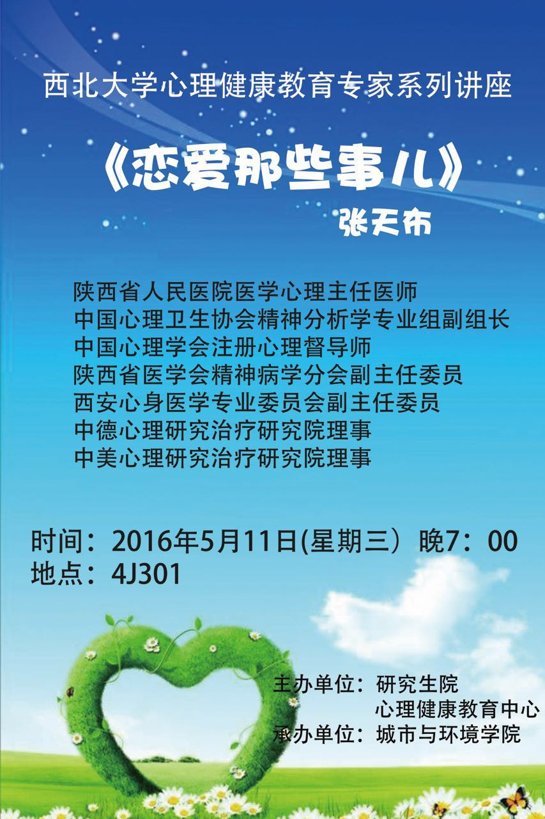
“窈窕淑女，君子好逑”自古以来君子追求淑女就是坊间美谈，而今有关恋爱的话题更是不胜枚举。作为当代大学生的我们正值花季年华，在这个充满激情与美好的时期，恋爱也一直围绕在我们身旁。
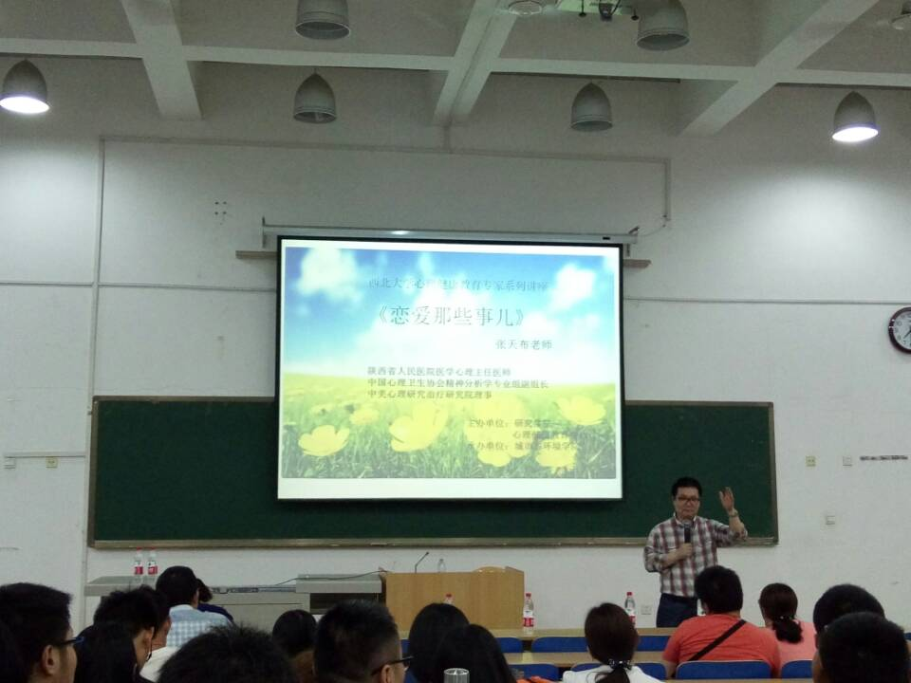
2016年5月11日19:00，同学们在长安校区4J301教室享受了一场恋爱的饕餮盛宴。由陕西省人民医院医学心理主任医师，中国著名的心理健康教育专家张天布老师为同学们带来的心理健康教育专家系列讲座《恋爱那些事儿》如约开讲。

讲座一开始，张老师就请同学们谈谈对恋爱的理解以及在恋爱中曾经遇到过的问题，有的同学谈到了异地恋，而有的同学谈到了“缘分”的话题。张老师都一一分析、解答，并重点谈了自己对于“缘分”的理解。
首先，老师抛出“缘分是冥冥之中的吗？”然后阐述缘分是梳理，探讨，理解的过程；缘分的实质是在心里头让你感觉舒服的人的形象，有时候这个人是模糊的，有时候这个人是清晰的，这往往跟个人的成长经历，情感经历息息相关。例如，许多人找对象找的跟自己的父母很相似，是因为自己从小接触最多的就是自己的父母，所以恋爱是在找父母的影子。对父母的爱是一种自己所熟悉的爱的经验，即使是一种不舒服的形象，但由于自己习惯了这种相处方式，他也会认同这种形象。缘分也可能是某个人跟你交流的时间特别长，自己的心里已经认同了他的存在，使得彼此的关系密不可分，这也就变成了所谓的缘分。

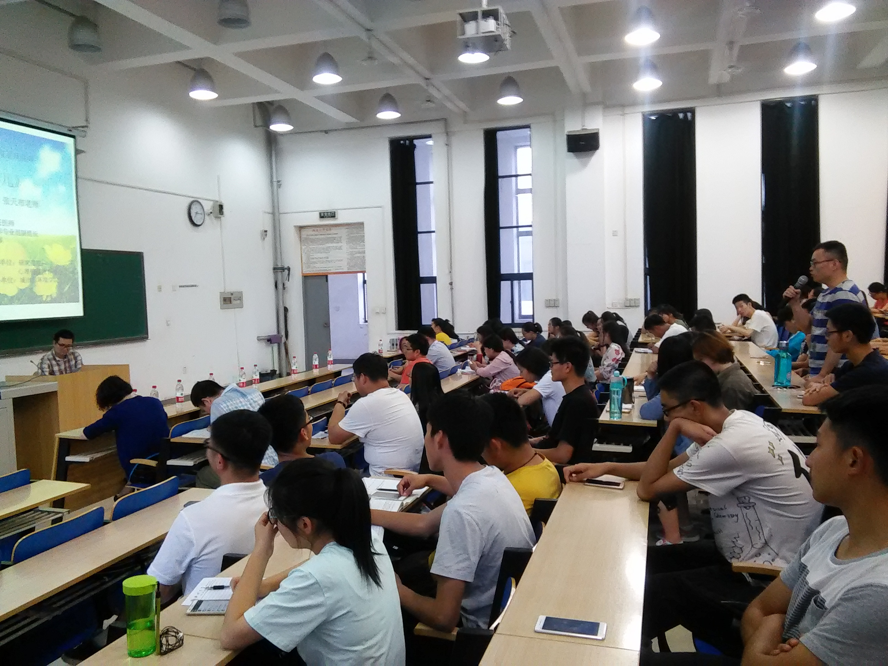

随着讲座慢慢的进行，同学们也逐渐的活跃起来，越来越多的同学参与到了老师的话题探讨当中。一位同学提出了“我们如何来处理自己童年创伤的问题”。而另一位同学则给予了相应地回答：人与社会、环境是相互影响，一个人的性格也是受这些方面所影响，所以人生活的环境以及社会都会对其造成不可避免的创伤。就连我们最亲近的父母也可能会对我们造成不可避免的伤害:父母迫于生计，放养孩子，缺少对孩子的关爱等等。所以这就需要我们理解父母的成长经历，身上所肩负的责任以及父母对我们的付出，可能我们的那些创伤就会被渐渐抚平。
讲座接近尾声的时候，张老师特别讲到，“喜欢一个人，不要因为把对方看的过于神圣，认为自己太渺小而不敢向对方表白，虽然这段恋情可能会见光死，但是不把自己的想法坦露出来，就注定会腹死胎中”。同时，在恋爱当中，要包容对方，理解尊重对方，要理性地对待恋爱双方，这样才能有一个充满回忆的恋爱过程。

